Добрый день, дорогие гости! Мы очень рады встречи с вами на нашем сайте. Сегодня мы продолжим общение по теме
« Здоровый образ жизни»

Здоровым быть здорово - это знает каждый, но, к сожалению, не каж-
дый знает, что одним из главных условий здоровья человека является правильное питание . О секретах здорового питания и пойдет речь.
Здоровое и правильное питание является неотъемлемой частью системы ЗОЖ человека, и конечно, здесь есть свои секреты, которые позволяют под- нимать состояние организма на более высокий, продуктивный, принципиа- льно новый уровень качества жизни.
Правильный режим питания и осведомлённость обо всех полезных элемен- тах, содержащихся в продуктах, будут невероятно полезны для каждого из нас. Мы можем предотвратить болезни и заболевания, используя самое мощ- ное лекарство – еду. Грамотно подобранная диета, правильный подход к пи- танию, являются ключом к потере лишнего веса, набору мышечной массы или же вовсе может выступать в качестве профилактики/лечения многих заболеваний, связанных с подавлением нормальной микрофлоры желудка (гастрит, язва, дисбактериоз).

Если обратить внимание на градацию факторов, влияющих на человеческий организм, то можно заметить, что наше здоровье на целых 50% зависит от питания и образа жизни. По 20% занимают генетика и экология, а остав- шиеся 10% - здравоохранение.

- Как правильно питаться, чтобы поддерживать себя в форме?
- Как правильно питаться, чтобы заботиться о своем организме?
На эти вопросы есть ЗОЛОТЫЕ ПРАВИЛА ПИТАНИЯ, соблюдая которые мы сделаем себя более здоровыми и жизнерадостными.
Для того чтобы находиться в отличной форме, чаще всего, достаточно придерживаться простых и понятных правил, которые помогут перестроить ваш график, рацион питания и его культуру.

Наиболее важная составляющая здоровья человека – правильное и сбалансированное питание. Употребляемые нами продукты обеспечивают организм всем необходимым для разумной, эффективной работы всех органов, позволяют вырабатывать энергию, которую мы тратим не только во время бодрствования, но и во время сна.

Чем более свежие продукты, которые мы употребляем в пищу, тем больше в них активных (живых) витаминов, которые пропадают при длительном хра- нении.
Пища – это топливо, которое наше тело перерабатывает в гормоны, ферменты и необходимые элементы для регуляции обменных процессов.
Обмен веществ – важнейший из механизмов жизнедеятельности организма человека, напрямую зависит от пищи, которую мы употребляем.

ВОПРОС - ОТВЕТ
Вопрос. Сколько раз в сутки необходимо принимать пищу?
Ответ:
Едим часто, но понемногу.
Наиболее правильным считается не 3-х разовое питание, а 4-х и даже 5-ти
Разовое принятие пищи. В перерывах можно есть фрукты. А вот печенье и конфеты для перекусов совершенно не подходят. Перекус из пары фруктов тоже вполне ожжет считаться приёмом пищи.

Вопрос. Сколько принимать пищи в один присест?
Ответ:
Сокращаем порции.
Разумным так же будет, сократить порции, чтобы не перегружать желудок первым, вторым, третьим и компотом в придачу. Помните о том, что нор- мальная естественная вместимость желудка 250 мл. Это чуть больше одного стакана. Переложите мысленно то, что собираетесь съесть, в чашку вмести- мостью 250 мл. И именно столько еды и постарайтесь употребить.

Вопрос. Какой график питания?
Ответ:
Пищу, по возможности, лучше принимать в одно и тоже время. Но не позд- нее, чем за 2,5 – 3 часа до сна. Если есть в постоянное время, организм будет лучше готов к приёму и переработке пищи.

Вопрос. Какая должна быть калорийность питания?
Ответ.
Калорийность ежедневного рациона должна соответствовать расходуемой энергии или, быть чуть меньше, если вы хотите похудеть. Многое зависит от того, сколько физической нагрузки вы получаете за день, сидячая у вас
работа или энергоёмкая?
Всё просто: сколько энергии получили о еды, стольк же надо потратить. Если потратите больше, - похудеете. Если потратите меньше… отложатся лишние калории, - да, в тот самый ненужный Умнице-Красавице жирок.
Как определить сколько калорий съедено и израсходовано?!! Можно смот- реть таблицы калорийности, а можно ориентироваться по весам. Если при- бавили в весе, значит есть надо меньше, а двигаться больше. Если скинули,
то так держать – вы на верном пути.
Чтобы ощутимо снизить количество калорий в вашем рационе, важно снизить или даже исключить полностью сахар, мороженное, конфеты и иные сладкие и жутко высококалорийные блюда. Вместо этого – овощи, кисло-сладкие фрукты, зелень и т.д.
Полезно включить в свой рацион такие малокалорийные продукты как:
нежирный творог, тыква, свежие огурцы, кабачки, капуста. И тогда вы дей- ствительно сможете есть вволю и худеть.

Вопрос. Каким должно быть правильное разнообразие питания.
Ответ.
Обязательным условием правильного питания является получение необхо- димых для человека полиненасыщенных жирных кислот, микроэлементов, макроэлементов, витаминов, минеральных веществ, и незаменимых амино- кислот.

Вопрос. Что означает «вредная еда»?
Ответ.
Вредной еде место в мусорной корзине.
Постарайтесь исключить или свести к минимуму употребление «пустой» и вредной для желудка пищи: кетчупа, майонеза, чипсов, сухариков и т.д.
Кроме вредности и ужасающей калорийности, есть ещё такая проблема: тело по превращайте своё тело в мусорный бачок. Некоторые утверждают, что тело – Храм Божий, не делайте из него помойку.

Вопрос. Почему говорят: «Ешьте больше фруктов и овощей».
Ответ.
В рационе обязательно должны присутствовать сырые овощи и фрукты. Норма для человека 750 г овощей и фруктов в день.
Люди, употребляющие мало овощей выглядят старше своих лет, предрасположены к различным заболеваниям, в том числе и к полноте. У них снижается работоспособность, проявляется вялость, раздражительность, синдром хронической усталости и плохое настроение. А также замедляется процесс обмена веществ.

Вопрос. Почему наше тело просит воды?
Ответ.
Да!! Воды, а не пива. Даже в жару, если вам покажется, что вы мечтаете о лимонаде или пиве, выпейте два стакана воды, и вы поймете, что ни пива, ни лимонада вам и даром не надо. Постарайтесь, как можно больше выпивать обычной питьевой воды, минимум 1,5 – 2 литра в день.
Кофе, чай и газированные напитки не принесут необходимой пользы вашему телу, а некоторые и напитков только обогатят ваш организм лишней химической неполезностью.

Вопрос. Есть когда хочется, или ждать нужное время?
Ответ.
Кушайте только тогда, когда вы действительно хотите есть, никогда не садитесь за стол «за компанию», «под рюмочку», на дорожку и т.д.
Если отказаться трудно, найдите на столе какой-то фруктик и спокойно им наслаждайтесь, пока другие едят всё, что им угодно.

Вопрос. Полезно или вредно делать перекусы?
Ответ.
Постарайтесь не перекусывать чем-то тяжёлым, иначе в обычное для вас время приёма пищи, вы не захотите есть и перенесёте его на более позднее время, что в свою очередь сдвинет весь ваш режим питания.
Возникающий между приёмами пищи голод, ликвидируйте выпивая пару стаканов воды или перекусывайте заранее припасенными фруктами.

Вопрос. Сладости должны быть полезными?
Ответ.
Постарайтесь заменить гастрономически сладости на «природные»: сухофрукты, мёд, ягоды и сладкие овощи ( например, морковь), а белый рафинированный сахар, который обрабатывается хлором, на более полезный нерафинированный коричневый – не прошедший химическую очистку.
И вообще, отказывайтесь постепенно от сахара. Необходимо устранить из рациона синтетические заменители сахара, которые входят практически во все сладости массового производства – аспартам, сахарин и прочие. Это очень вредные препараты.

Вопрос. Обоснуйте пословицу «Когда я ем, я глух и нем».
Ответ.
Помните, в детстве нас учили: «Когда я ем, я глух и нем». Но с возрастом мы начинаем придерживаться другого принципа – «Когда я кушаю, я говорю и слушаю». Но учили в детстве совершенно правильно.
Когда едите – ешьте. И ничего больше. Это очень важное правило. Одно
это правило уже может изменить многое в вашем питании.
Лучше выключить телевизор, радио, музыку, отложить книгу, и попросить не разговаривать с вами во время еды. Всё ваше внимание сосредоточьте на еде.
Медленно, осознанно кладите в рот каждый кусочек. Внимательно, без спешки пережевывайте его, концентрируясь на вкусовых ощущениях. Вы по-настоящему ярко ощутите вкус пищи. И насыщение придёт от значительно меньшего количества еды. Практически невозможно переесть , если вы едите осознанно. И даже не думайте о своих делах , мужьях и о том, что пора сделать генеральную уборку. Думайте о еде. Ощущайте вкус. Медленно жуйте, без спешки глотайте, не торопясь берите следующий кусочек, плавно кладите его в свой рот, и снова медленно жуйте.
Вам трудно поверить в волшебную силу осознанного принятия пищи?!!
А верить и необязательно. Просто попробуйте. Вы будете поражены резу- льтатом!!
Здоровое питание – это верный путь к сохранению молодости, долголетия, хорошего самочувствия, здоровья и духовного развития. Ведь, как отмечали греки в древние времена, «В здоровом теле – здоровый дух».
Вот и подошло к концу наше мероприятие.
Мы говорим вам большое спасибо, за то, что были с нами.
Надеюсь, вам понравилось и мы ещё встретимся!

Мероприятие подготовила директор Литвиненко В.С.

5 августа 2022 г.

МБУ «Атаманская поселенческая библиотека»

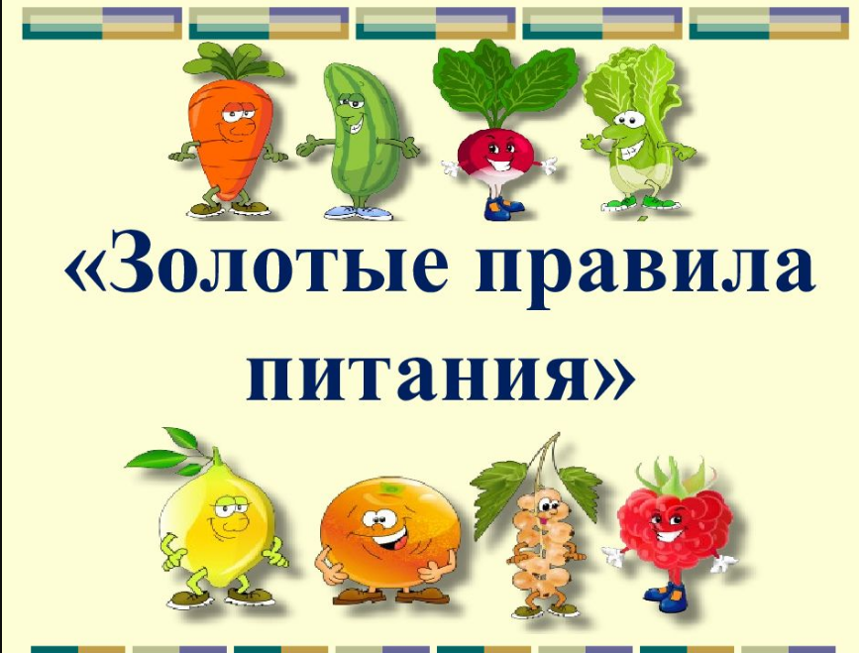

Час вопросов и ответов

Цель: - формирование представления о правильном
питании;
- создание условий для освоения навыков
правильного питания;
- формирование мотивации на здоровый образ
жизни.

